МБДОУ «Детский сад №110» г Чебоксары

Тренинговое занятие
«Психологический климат
в нашей команде»
для педагогов ДОУ



Материал подготовила:
педагог-психолог
Вострецова Н.С.

Чебоксары – 2017

Цель тренингового занятия:

- активизировать процесс познания психологического климата в команде и осознание роли педагога в формировании психологического климата посредством совместной творческой деятельности.
Задачи тренингового занятия:
- Рассмотреть с педагогами понятие «психологический климат» и его составляющие;
- Создавать благоприятное эмоциональное настроение, способствующее сплочению педагогического коллектива;
- Побуждать педагогов к анализу своей личной и профессиональной деятельности по результатам проведенного опросника;
- Формировать необходимость доверительного отношения в команде и групповой сплоченности.
Оборудование: музыка для работы с мандалами, бумага для упражнения «Мое настроение», клей - карандаш, стандартные листы бумаги (рабочие листы для каждого участника), раздаточный материал, презентация к занятию.

План тренингового занятия:

№ п/п | Мероприятие | Время  проведения
1. | Приветствие. Вступительное слово. | 2 минуты
2. | Упражнение «Мое настроение». | 3 минуты
3. | Психологический климат и его составляющие. Обсуждение. | 10 минут
4. | Ознакомление педагогов с результатами проведенного опросника. | 5 минут
5. | Упражнение «Мандала нашей команды». | 10 минут
6. | Упражнение «Я тебе доверяю!» | 5 минут
7. | Упражнение «Мое настроение». | 2 минуты
8. | Рефлексия. Подведение итогов.  Фото на память. | 3 минуты
Итого: |  | 40 минут

Ход занятия:

1. Приветствие. Вступительное слово. (2 минуты).

Добрый день, коллеги!
Сегодня мы с вами собрались по одному очень важному вопросу – это психологический климат в нашей команде! Климат в образовательном учреждении оказывает мощное влияние на успехи и неуспехи каждого педагога, и безусловно, влияет на взаимопонимание сотрудников.
2. Упражнение «Мое настроение». (3 минуты)
Цель: диагностика настроения педагогов на данный момент.
Проведение: создается картина настроения (для каждого участника индивидуально). Участникам предлагаются картинки (солнышко – отличное настроение, тучка – плохое настроение и облачко – настроение не очень хорошее). Участник выбирает картинку, наиболее подходящую своему настроению, и приклеивает на свой рабочий листок. В заключение занятия это упражнение повторяется для того, чтобы отследить динамику настроение участников.
3. Психологический климат и его составляющие. Обсуждение. (10 минут)
Женский коллектив более эмоциональный, чаще подвержен смене настроений, чаще возникают конфликтные ситуации, чем те коллективы, в которых в значительной степени представлены мужчины. В то же время женщины по своей природе более предрасположены к воспитательной деятельности, более гибки в выборе приемов у способов педагогического воздействия.
Еще одна особенность педагогического коллектива заключается в том, что его психологическая атмосфера, межличностные отношения, стиль управления и деятельности обязательно проецируются на детский коллектив. Поэтому очень важно контролировать психологически климат в коллективе (команде), при чем каждый член вносит свои изменения (либо положительные, либо отрицательные).
Психологический климат - это преобладающий в коллективе относительно устойчивый психологический настрой его членов, проявляющийся во всех многообразных формах деятельности.
Строительство психологического климата – это важнейшее дело не только администрации, но и каждого члена коллектива (команды). Климат называют благоприятным, если в коллективе (команде) царит атмосфера доброжелательности, заботы о каждом, доверия и требовательности. Если члены коллектива (команды) готовы к работе, проявляют творчество и достигают высокого качества, работая без контроля и неся ответственность за свое дело.

К составляющим психологического климата относятся:
1. Эмоциональная атмосфера в коллективе
2. Уровень доверия как профессионального, так и межличностного.
3. Уровень принятия людей друг другом такими, как они есть - это толерантность.
4. Уровень взаимопомощи и сотрудничества.
5. Наличие очагов напряжения и конфликтов.

4. Ознакомление педагогов с результатами проведенного опросника. (5 минут)
Педагогам раздается бланк с зашифрованными данными. Каждому педагогу раздается свой код (ключ), он найдет свою позицию в коллективе.
Оглашаются результаты:
- лидер, аутсайдер, приближенный, нейтральный и т.п.

5. Упражнение «Мандала нашей команды» (10 минут).
Мандала — сакральный символ, который может помочь человеку приблизиться к желаемому. Действует он путем медитации во время раскрашивания и настраивания сознания на позитивный лад.
Мандала — необычное слово, обозначающее название геометрического рисунка. Этот рисунок не прост и представляет собой геометрическую матрицу. Если буквально перевести слово «мандала», то оно расшифровывается, как «круг» или «окружность». На самом деле так и есть: мандала — это квадрат, вписанный в окружность и украшенный множеством декоративных фигур, а так же узоров.
В рисовании мандалы вы вольны использовать абсолютно любые цвета. Стоит выделить самые популярные оттенки, так как чаще всего они имеют определенное значение:
красный — цвет крови, цвет выживания, любви и страсти
черный — цвет тьмы, смерти, отчаяния, опасности
желтый — символизирует благополучие, радость, счастье
оранжевый — амбициозность, эмоциональность, споры
голубой — символизирует источник жизни, воду и небо
синий — мистика, тайна, конфликт, интуиция, страх
зеленый — поддержка, понимание, желание помочь
салатовый — слабое энергетическое поле
фиолетовый — эмоциональная зависимость
сиреневый — переживания, волнения, самочувствие

Проведение: Перед вами фигурки разной формы и разных цветов. Выберите любую из них, какая вам нравится. Теперь нарисуйте или напишите пожелание на ней ручкой что-то, что вам было бы по душе, доставило удовольствие. Это может быть какой-нибудь узор, цветок, солнышко или словесное пожелание.
А теперь из всех фигурок вам необходимо сложить одну общую мандалу, которая бы нас всех объединяла как команду. (Обсуждение, приклеивание фигур на лист).
А теперь посмотрим, что же у нас получилось. Эта общая мандала — это выражение души нашего коллектива (команды), в котором есть частичка каждого из нас и все мы вместе.
Каждый имеет свой смысл и место в этой красочной гармоничной композиции. Посмотрите, сколько здесь разных элементов. Найдите свою фигурку. Обратите внимание, как каждая фигурка находится близко друг к другу. Если убрать хотя бы одну из них – вся композиция нарушится. Каждый из нас – частичка коллектива (команды) и каждому из нас в нем есть достойное место.

7. Упражнение «Я тебе доверяю!» (5 минут)

Педагоги пишут на листочках фразу: «Я тебе доверяю и желаю…», передают по кругу свой листок (он подписывается), следующий участник пишет пожелание (предложение, рекомендации), передает дальше по кругу, так продолжается до тех пор, пока листок не вернется к хозяину. Все участники читают пожелания, высказываются, довольны или нет, что не устраивает, что смущает, что, наоборот, приятно, с чем согласны или не согласны.

8. Упражнение «Мое настроение» (повторно) (2 минуты).
См. выше, упражнение повторяется.

9. Рефлексия. Подведение итогов. (3 минуты). Фото на память.
Подведение итогов совместной работы. Высказываются участники по мере готовности и по желанию.
- Что поняли на занятии?
- Что понравилось?
- Изменилось ли отношение или взгляд к команде?
- Какие чувства испытываете?

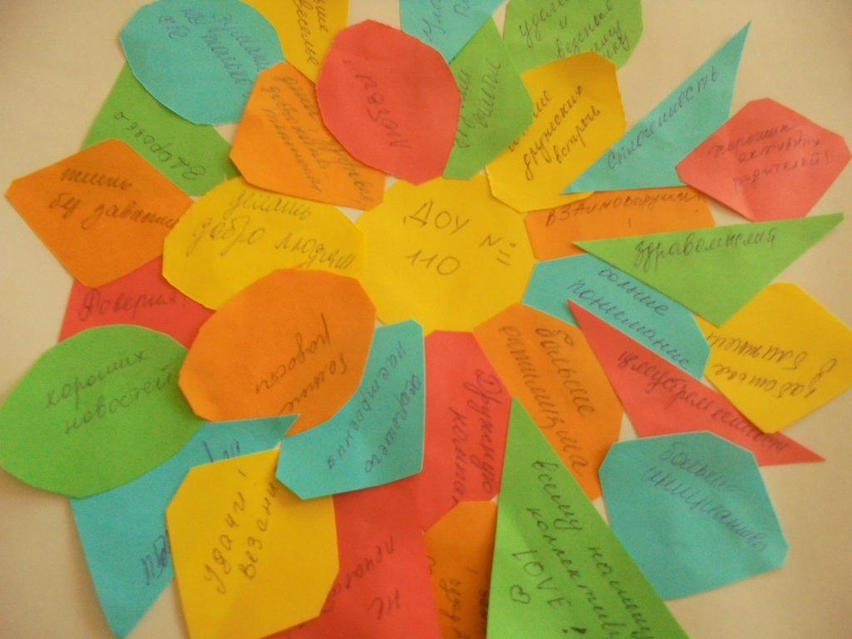

Благодарность команде за совместную творческую работу!

